Тема 9. ТЕОРЕМА ОБ ИЗМЕНЕНИИ КИНЕТИЧЕСКОЙ ЭНЕРГИИ
МЕХАНИЧЕСКОЙ СИСТЕМЫ

Задание 9
Механическая система под действием сил тяжести приходит в движение из состояния покоя; начальное положение системы показано на схеме. Учитывая трение скольжения тела 1, пренебрегая массами нитей и предполагая их нерастяжимыми, определить скорость тела 1 в тот момент, когда пройденный им путь станет равным S.
Исходные данные приведены в таблице 9.1.
Примечание. Все блоки, для которых радиусы инерция (i) не заданы, считать однородными цилиндрами.
В задании приняты следующие обозначения:
m₁, m₂, m₃, m₄ − массы тел 1, 2, 3, 4;
α − угол наклона плоскости к горизонту;
f − коэффициент трения скольжения.

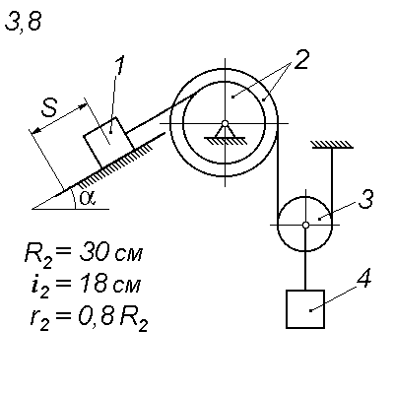
m₁, кг | m₂, кг | m₃, кг | m₄, кг | α, град | f | S, м
m | m | 0,1m | 0,2m | 30 | 0,10 | 1

